CivicSens

Manuale del docente

Web app e Android app

A cura di

Mannavola Andrea, Sternativo Francesco, Meo Christian, Cofano Giuseppe, Cavallo Edoardo

Corso di Ingegneria del Software

A.A. 2017/2018

Docente di riferimento:

Prof. Danilo Caivano.

#### Indice

1. Introduzione 2

2. Avvio della web app 2

2.1 Divisione dei contenuti – Vista ente 2

2.1.1 Team 4

2.1.2 Tipi report 5

2.2 Divisione dei contenuti – Vista team 6

3. Android App 7

3.1 Divisione dei contenuti 7

3.1.1 Creare una segnalazione 8

3.1.2 Visualizzare una segnalazione 10

3.1.3 Ricercare una segnalazione 10

# Introduzione

Questo manuale si rivolge al docente del corso di Ingegneria del Software, con lo scopo di guidarlo nell’esplorazione della web application e della app Android.

# Avvio della web app

Per avviare la web application bisogna aprire il seguente link:

<http://civicsens.altervista.org/>

con il browser Google Chrome oppure, Safari.

È possibile effettuare il login sia in qualità di utente del comune (Grottaglie) che come team di manutenzione (smottamento stradale).

Ente:

* ID: Grottaglie@a
* Password: pass

Team di manutenzione:

* ID: Smottamento1@grottaglie
* Password: pass

## Divisione dei contenuti – Vista ente

Effettuando il login in qualità di ‘Ente’ si aprirà la homepage contenente la lista di tutte le segnalazioni che il comune ha ricevuto e che sono ancora ‘aperte[1]’.

In cima alla lista sono presenti dei filtri a rapida selezione. Consentono di visualizzare i report in base al livello di gravità, all’indirizzo oppure, al tipo di guasto.

Figura 1 Login Ente

Al lato sinistro dello schermo è presente il menù di navigazione, attraverso il quale ci si può spostare in due sezioni distinte:

* Team;
* Tipo di report.

Figura 2 Homepage Ente

Selezionando una segnalazione è possibile espanderla per visualizzarne i dettagli.

Figura 3 Espansione dei dettagli di una segnalazione

I dettagli mostreranno:

* Data di creazione della segnalazione;
* Immagine;
* Tipo di guasto al quale si riferisce;
* Team di manutenzione assegnato;
* Descrizione;
* Eventuali note aggiunte dal team.

## Team

Questa sezione è dedicata alla gestione dei team di manutenzione. Una tabella mostrerà il numero di team, il numero di elementi dai quali sono costituti, quante segnalazioni il sistema gli ha assegnato.

Sotto la tabella è presente il pulsante per creare un nuovo team e cliccando su una riga della lista si espanderà la scheda al lato destro dello schermo, dalla quale si potrà selezionare il pulsante per l’eliminazione.

Figura 4 Visuale complessiva dei team di manutenzione

## Tipi report

Questa sezione è dedicata alla gestione dei tipi di report. Una tabella mostrerà i tipi disponibili; sul fondo della pagina è presente il pulsante per creare un nuovo tipo e cliccando su una riga della lista si attiverà il pulsante per l’eliminazione, che resterà altrimenti disabilitato e nascosto agli occhi dell’utente.

Figura 5 Visuale complessiva dei tipi di report

## Divisione dei contenuti – Vista team

Figura 6 Login team di manutenzione

Effettuando il login in qualità di ‘Team’ si aprirà la homepage contenente la lista di tutte le segnalazioni ancora aperte che il sistema ha assegnato al team.

In cima alla lista sono presenti dei filtri a rapida selezione. Consentono di visualizzare i report in base al livello di gravità e all’indirizzo.

Figura 7 Homepage del team di manutenzione

Cliccando su una segnalazione è possibile espandere i dettagli al lato. Da questa finestra si può accedere al menù per la modifica dello stato del report, inserire un commento, eliminarlo.

Figura 8 Espansione segnalazione e visualizzazione del menù

# Android App

## Divisione dei contenuti

All’avvio localizzerà la posizione tramite l’utilizzo del GPS e permetterà di visualizzare la lista delle segnalazioni che sono già state effettuate.

Figura 9 Homepage app Android

Dalla homepage è possibile effettuare diverse operazioni:

* Creare una segnalazione;
* Visualizzare una segnalazione;
* Ricercare una segnalazione tramite CDT[2].

## Creare una segnalazione

Nella home è presente un bottone di colore giallo tramite il quale si passa alla creazione di un nuovo report.

Figura 10 Creazione nuova segnalazione

È possibile scattare una fotografia oppure, prelevarla dall’album Foto; scegliere il tipo di danno, la gravità[3] ed inserire una descrizione.

Figura 1 Compilazione di una segnalazione

Confermando l’invio del report si otterrà il CDT, con il quale sarà possibile ricercare la segnalazione e controllarne i progressi.

## Visualizzare una segnalazione

Nella homepage sono elencate tutte le segnalazioni già presenti in memoria. È possibile visualizzarne il contenuto e leggere la descrizione, visualizzare le foto, leggere le note dei team di manutenzione.

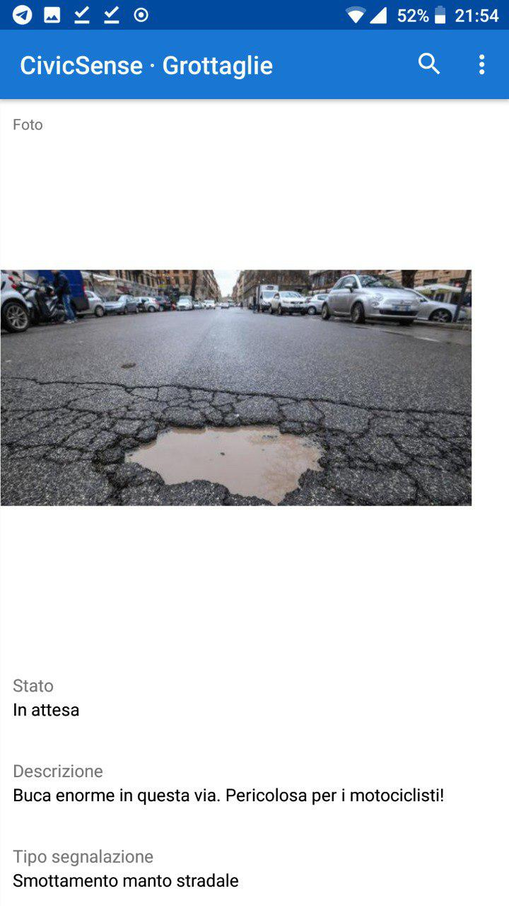

Figura 12 Visualizzazione di una segnalazione

## Ricercare una segnalazione

Dalla homepage, pigiando sulla lente di ingrandimento, è possibile ricercare una segnalazione tramite il CDT.

Figura 13 Ricerca di una segnalazione

Avviando la ricerca verrà visualizzato direttamente la segnalazione, con tutti i suoi dettagli. Se viene inserito un CDT errato viene visualizzato un messaggio di errore.

1. Si distingue tra segnalazioni “aperte” e “chiuse”. Le segnalazioni aperte sono quelle in carico ai team di manutenzione, mentre quelle chiuse sono state completato o eliminate.
2. CDT (Codice Di Tracking): Viene fornito al termine di una segnalazione. È possibile copiarlo oppure, riceverlo tramite l’inserimento di un indirizzo e-mail.
3. I livelli di gravità sono: Basso, Medio, Grave.